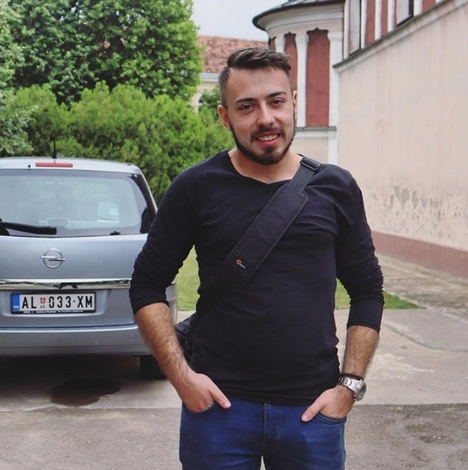

**POSEBNA ZNANJA**

Znanje engleskog jezika na osnovnom nivou

Instalacija operativnog sistema na racunaru, zamena hardvera na racunaru, HTML, CSS, osnove JS, MS-Office paket, Atom, Bracketc, Visual Studio Code...

**LIČNE OSOBINE**

Odgovornost, organizovanost, komunikativnost, spremnost za rad u timu, zelja za sticanjem novih znanja

**OBRAZOVANJE**

**Tehnička škola Vlasotince**

Smer: Ekonomski tehničar

Godina diplomiranja 2015

**Zaštita na Radu Niš**

Završena prva godina

**RADNO ISKUSTVO**

Bez radog iskustva

**OSNOVNI PODACI**

Ime i prezime: Nemanja Đorđević

Datum rođenja: 12.08.1996

Mesto rođenja: Leskovac

Adresa prebivališta: A. Puskina 1, Vlasotince

Državljanstvo: srpsko

Broj telefona: 063 219 277

mail: [nemanja2014@live.com](mailto:nemanja2014@live.com)

Bračno stanje: slobodan